История Томилинской гимназии №18
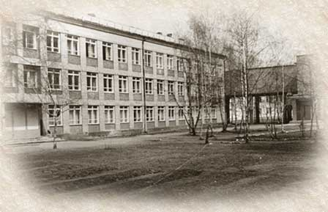
История школы начинается с августа 1961 года.  Люберецкий завод «Пластмасс» приступил к строительству трехэтажного кирпичного здания на окраине деревни Хлыстово. На фоне деревенских домиков и барачных зданий Конного Парка это был «дворец» с огромными светлыми окнами, паркетными полами, хорошо оборудованными слесарными и токарными мастерскими, фотолабораторией, просторными кабинетами химии, физики, биологии.  Первого сентября 1962 года школа под звуки духового оркестра завода «Пластмасс» распахнула свои двери детям. До 1964 года она была восьмилетней, а потом стала десятилеткой, и первой выпуск был в 1967 году.  Количество обучающихся быстро росло, т.к. вблизи школы строились новые пятиэтажные дома. Занятия шли в три смены.  Шефствующий завод «звезда» сделал пристройку (ныне корпус «Г») и соединил два здания воздушным переходом (где сейчас находится музей). | 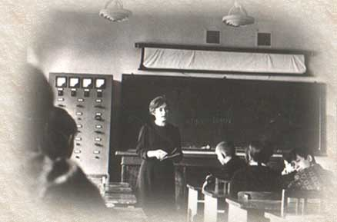
Школу принял молодой директор Глимчер Михаил Григорьевич.
Ему помогали два завуча: Самойлова Раиса Федоровна и Каинова Валентина Ефимовна. Была создана профсоюзная организация учителей. Председателем профкома была Гит Фрима Ефимовна, секретарем парторганизации была Менщикова Клавдия Яковлевна.
С открытия школы сложился молодой, но очень работоспособный коллектив учителей.
Это:
Соколова Фаина Николаевна - учитель русского языка и литературы;
Тимахович Тамара Павловна - учитель русского языка и литературы;
Протопопова Лидия Николаевна - учитель русского языка и литературы;
Ситова Галина Васильевна - учитель русского языка и литературы;
Ушинина Евгения Владимировна - учитель русского языка и литературы;
Ведюнина Ольга Севастьяновна - учитель математики;
Гогунская Мария Гавриловна - учитель истории;
Павлушина Мария Михайловна - учитель биологии;
Белова Таисия Ивановна - учитель биологии;
Осокина Зинаида Ивановна - учитель географии;
Чионова Нина Павловна - учитель географии;
Герасимов Юрий Александрович - учитель труда;
Бодрова Галина Сергеевна - учитель труда;
Гит Фрима Ефимовна - учитель немецкого языка;
Бейзерман Нина Станиславовна - учитель математики;
Искандарова Нина Васильевна - учитель химии;
Абрамова анна Николаевна - учитель математики;
Курепина Евгения Александровна - учитель начальных классов;
Козырева Юлия Валентиновна - учитель начальных классов;
Нефедова Надежда Николаевна - учитель начальных классов;
Щежина Галина Михайловна - учитель начальных классов;
Мальцева Тамара Ивановна - учитель начальных классов.
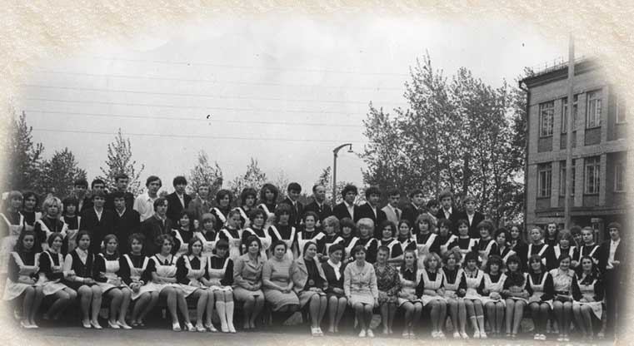
В 1978 году при активном участии завода ТЗПП были пристроены еще два корпуса «А» и «Б».
В 1992 году школа получила статус гимназии.
104 учителя трудятся, сохраняют и расширяют традиции нашей гимназии.
За годы работы выпущено было 2910 учащихся. Из них 43 с золотой медалью и 72 с серебряной. Гимназия может гордиться своими учениками. Многие из них профессию «учитель» выбрали своей судьбой.
Протопопова Элла Леонидовна работает учителем-дефектологом в специнтернате № 131 г. Москвы. Награждена Орденом Славы III степени, «Почетный работник общего образования РФ».
Окорокова Елена Михайловна - учитель химии Люберецкой гимназии № 1 «Почетный работник образования РФ».
Пришутова Светлана Владимировна - заместитель директора по УВР, учитель математики Быковской школы № 4.
Филиппова Татьяна Станиславовна - учитель физики и французского языка, работает в Люберецкой школе № 9 заместителем директора по УВР. В 2006 году – победитель конкурса «Лучшие учителя России» в рамках приоритетного национального проекта «Образование».
Многие их выпускников работают в нашей гимназии:
Ромашова Инна Сергеевна - классный воспитатель;
Сидорова Наталья Викторовна - учитель математики;
Моргунова Марина Иосифовна - учитель математики;
Волкова Любовь Васильевна - учитель математики;
Трускова Анна Николаевна - учитель географии;
Гапешина Татьяна Михайловна - учитель информатики;
Остапенок Татьяна Викторовна - учитель английского языка;
Милованова Наталья Гайдаровна - классный воспитатель;
Серпилова Ольга Юрьевна - учитель биологии;
Ермакова Лариса Васильевна - учитель музыки;
Петухова Ирина Николаевна - учитель ИЗО;
Красавина Ольга Станиславовна - учитель начальных классов;
Кирилюк Наталия Николаевна - учитель физкультуры;
Мушникова Ольга Анатольевна - учитель начальных классов;
Савченко Ольга Викторовна - учитель ОБЖ;
Величко Марина Александровна - учитель начальных классов;

В своей работе педколлектив всегда опирался на детские общественные организации: пионерию, комсомол, Совет старшеклассников. Пионерская дружина носила имя Зои и Шуры Космодемьянских. Комсомольская организация была имени Валентины Владимировна Терешковой.
В школе проводилась и проводится в настоящее время большая и интересная работа по патриотическому воспитанию и краеведению. Многие уроки забудут дети, а вот совместные поездки, походы и экскурсии останутся в памяти на всю жизнь: в Волгоград, Казань, Керчь, Киев, Минск, Самару, Нижний Новгород, Пушкиногорье, по городам Золотого Кольца России, по городам Подмосковья.
Хорошей традицией стал ежегодный школьный турслет, День защиты детей, Дни здоровья, День гимназии, Зарница, Щит и меч.
Появились и новые традиции: Посвящение в гимназисты, в сударушки, в Богатырей Земли Русской.
Гимназия всесторонне развивает своих воспитанников: работают три хоровых коллектива, кружки ритмики и танцев, волейбольная секция, настольный теннис, краеведческий кружок, филиал музыкальной школы, кружок цветоводов.
Родители для своих детей могут выбрать дополнительное образование.
Выпускники гимназии работают в разных сферах научной и хозяйственной деятельности страны.
Например,
Кочетков Петр Иванович, начальник Управления Судебного департамента при Верховном суде Московской области;
Кузьмина Татьяна Васильевна, директор научно-производственной фирмы «Прогресс-3» (мониторинг окружающей среды);
Козлов Андрей Викторович, руководитель Детской международной Академии советско-американского СП «Бридж»;
Портнова Инна Васильевна заведует педиатрическим отделением Люберецкой детской больницы;
Бессчетнова Ирина Александровна окончила МГУ им. Ломоносова, кафедра биофизики, кандидат физико-математических наук по молекулярной биологии;
Деметр Надежда Георгиевна, доктор исторических наук;
Миленин Андрей Сергеевич – талантливый художник и архитектор.

Двери гимназии всегда открыты для интересных людей.
Многолетняя дружба связывает нас с поэтессой Нинель Смураго, поэтами Владимиром Шурбаковым и Германом Гребенниковым, и особенно теплая дружба сложилась с Иваном Васильевичем Рыжиковым.
Время летит так быстро. Многие уходят из памяти. Чтобы этого не случилось педагогический и ученический коллективы решили создать музей истории школы.
29 января 2009г. состоялось торжественное открытие музея.

